I.E.D Castilla
Los primeros pasos en Castilla
Ejercicio de documentación
Una mañana del mes de marzo del 2019, las agentes educativas del convenio “Educación inicial con calidad” llegamos a la Institución Educativa Distrital Castilla. Nuestras expectativas eran grandes, llevábamos una maleta con ilusiones, innovaciones, sueños y metas por alcanzar y para esto la mejor actitud de dar lo mejor de nosotras y así aportar al trabajo realizado en primera infancia. Era nuestro nuevo reto laboral, asumir el rol de Agente Educativo de Colsubsidio en un colegio de la Secretaria de Educación.
Esta experiencia inició de una manera especial por las situaciones que encontramos, el coordinador de la jornada mañana se sorprendió bastante al vernos en su oficina, debido a que no nos esperaba, pero de la misma manera alegre de ver profesionales diferentes dispuestas a fortalecer el proceso en educación inicial de los niños y niñas de primera infancia. En cuanto a las maestras, el recibimiento no fue el esperado puesto que se negaron a recibir el equipo de Colsubsidio incompleto. El coordinador continuaba con la mejor disposición tratando de solucionar la situación, la rectora no se encontraba este día, por lo cual, la posibilidad de observar e interactuar con los niños y las niñas en su espacio institucional nos fue negada.
Éramos tres agentes enfrentadas a una situación poco agradable, el colegio no aceptaba el proyecto y nosotras intentábamos mostrar en la institución, a través del diálogo con los coordinadores de las dos jornadas, la importancia de enriquecer las prácticas pedagógicas para promover el desarrollo integral de los niños y las niñas, teniendo como base fundamental el arte, el juego, la literatura, y la exploración del medio, pilares que permiten vincular las experiencias previas con sus vivencias cotidianas.
Durante esa misma semana, la rectora del colegio nos reunió para ofrecer una solución a todas las dificultades que se habían suscitado en esos días y encontrar estrategias que dieran respuesta a las incógnitas de las docentes titulares de las jornadas mañana y tarde, así como de las agentes educativas.
Buscó conexiones, planteó horarios y puso sobre la mesa inquietudes que tenía frente al proyecto, con gran franqueza nos comentó que las expectativas de la institución eran muy diferentes, debido a que solo les interesaba trabajar y potenciar la dimensión corporal de los niños y las niñas, desde la articulación con su malla curricular y lo que propone el convenio difiere de las expectativas planteadas. Sin embargo, apostó por el proyecto, entregando un voto de confianza a las profesionales que escuchábamos detenidamente su discurso, teniendo en cuenta todo lo que se esperaba del proyecto en el transcurso del año, lo cual podía ser positivo o muy negativo, resultado que depende de la forma en que se asuma este gran reto, el cual no es nada fácil pero tampoco imposible de cumplir.
Tras los inconvenientes presentados, se da inicio a un sin número de experiencias con los diferentes grupos, la receta que utilizamos en este reto, tiene como ingredientes principales el reconocimiento de los intereses y las necesidades de los niños y las niñas, sus sueños, sus vivencias, sus gustos, con lo que hemos procurado que dichas experiencias sean significativas para ellos y ellas. Nuestro papel en esta receta es el de potenciar y fortalecer sus habilidades, sus destrezas, su creatividad y su autonomía, cultivando en cada uno, la confianza consigo mismo, con el otro y con el medio que los rodea. La resistencia de las docentes titulares encendió la llama en nuestra cocina, y se generaron preguntas que nos ayudaron a enriquecer nuestras prácticas pedagógicas. ¿Cómo podríamos aportar realmente a la implementación de experiencias innovadoras que fortalezcan el desarrollo integral de los niños y las niñas? ¿Cómo articularnos a la propuesta pedagógica implementada en la institución? Nuestro propósito siempre ha sido el mismo, antojar a los niños y las niñas con nuestro plato fuerte y lograr que las maestras titulares prueben sabores diferentes e incluyan en su menú, ingredientes variados y con recetas provocativas que hagan que los niños y las niñas crezcan en ambientes diseñados para ellos y ellas, espacios en los que disfruten, jueguen, inventen, construyan, se comuniquen y sean felices.
Durante la segunda y tercera semana de trabajo se realizó un ejercicio de reconocimiento de la población, con el fin de observar las particularidades de cada grupo, sus necesidades e intereses a través de diferentes experiencias provocadoras que permitieron orientar nuestras prácticas pedagógicas hacia una mirada que realmente favoreciera los escenarios propuestos por las maestras titulares de la institución, con el fin de encontrar el hilo conductor para dar inicio a esta nueva etapa. Realizamos planeaciones que se adecuaran a fortalecer el desarrollo motriz y corporal, por solicitud explicita de la institución, sin embargo, era necesario articular las demás dimensiones: cognitiva, personal social, comunicativa, artística, y los pilares de la educación inicial para potenciar el desarrollo integral de los niños y las niñas. En ese momento se diseñaron experiencias innovadoras, con un enfoque diferencial y en especial se adecuaron diferentes espacios enriquecidos para los niños y niñas, por ello, se inicia con una experiencia que nos abrió la puerta de la institución educativa y que marcó la importancia de nuestra labor en el proceso desarrollado en la institución.
Cabe resaltar la importancia de conocer el modelo pedagógico trabajado en la institución, el cual se fundamenta en el pensamiento crítico; nuestra tarea fue acercarnos a la comprensión que se tiene de este modelo, investigar, leer documentos que nos permitieran ahondar y tener criterios suficientes para articular nuestro quehacer pedagógico con la propuesta implementada en el colegio, de esta manera se busca fortalecer en los niños y las niñas su capacidad de exploración, análisis, reflexión, toma de decisiones y autonomía. En este proceso la rectora nos ha involucrado en las jornadas pedagógicas con las maestras titulares, mencionando que nosotras somos parte de la institución y que debemos participar y aportar en estos espacios de construcción colectiva que tiene como objetivo principal trabajar de manera conjunta en los procesos desarrollados en primera infancia.
Inician las experiencias significativas
Los momentos más significativos de las experiencias trabajadas en el colegio castilla y a su vez de gran impacto, el enlace más fuerte que debía existir entre agentes y docentes titulares, y por ello el gran reto que nos venía, era la petición propuesta que nos solicitaba la rectora de la institución de trabajar con los niños y niñas únicamente lo corporal, fue en ese momento álgido en el cual nos pensamos como agentes la manera de involucrar las dimensiones del desarrollo y los pilares de la educación, nuestra respuesta fue “si señora si se puede trabajar lo corporal” y comenzar articular todo, era nuestro plus y debía realizarse con bastante pretensión pero con demasiada suavidad, para que se lograse armonizar las dinámicas y el objetivo que nos unía y nos conducía por un gran camino os niños y las niñas del colegio castilla.
Llego el gran día y el primer momento donde debíamos presentar nuestro plato fuerte a través de una gran experiencia significativa la Participación en la izada de bandera Día del idioma” con una hermosa muestra artística de la obra de teatro, “Rafael Pombo”, en la cual los agentes del Colegio Castilla trabajaron fuertemente buscando que en cada planeación se articularan las dimensiones y los pilares, organizaron experiencias de puesta en escena, bailes, mimos, pintura que permitiera al niño y la niña dejar volar su imaginación, de la misma manera realizaron exploración del medio permitiéndoles desarrollar su propia autonomía buscando diferentes elementos que los conllevara a disfrazarse y crear su propio personaje, a través del cuento fueron incorporando nuevo vocabulario y conociendo quien era esa gran poeta Rafael Pombo y que pretendía con sus bellos cuentos, cada cuento, cada hoja cada dibujo, cada baile, cada momento día a día nos acercaba a eso que tanto deseaba observar la institución, una muestra artística de estos pequeños niños y niñas. Cada uno tenía su propio personaje, ellos a través de la colaboración de las docentes titulares y familia fueron los autores de su propia obra teatral, adaptamos el cuento de la pobre viejecita, cada niño y niña escogió su propio papel y lo que más les daba entusiasmo era que por primera vez en la institución, iban a estar en ese escenario donde ellos y ellas no eran participes debido a sus pequeñas edades y tal vez no tenidos en cuenta por ser tan pequeños. En este pequeño recorrido logramos incorporar la dimensión cognitiva, corporal, socio afectiva y comunicativa a través de las experiencias mencionadas anteriormente, de la misma manera los pilares de la educación el arte, el juego, exploración del medio y la literatura cobraron vida en cada niño y niña desarrollando, su autonomía e independencia, sus deseos, emociones, interpretar y comprender el mundo del otro y el mundo que lo rodea. Esta experiencia abrió esa gran puerta que necesitábamos que se vinculara en la institución, seguido se trabajó una hermosa experiencia que fue un gran momento donde se involucraron nuevamente las maestras titulares, dando a conocer ese gran menú de todos los platos propuestos y debían ser consumidos diariamente.
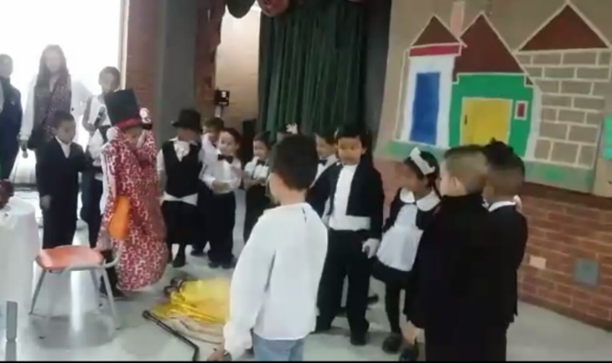
Dia del idioma: participación de los grados Jardín, Transición 1, Transición 2 y Transición 3

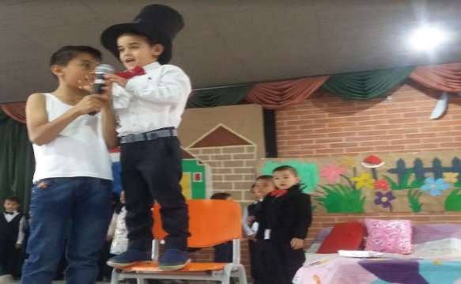
Obra de teatro “La pobre viejecita”

Jugando a ser chef fue una experiencia de bastante impacto en la cual se pusieron sobre la mesa los pilares de la educación a través de la preparación de la ensalada, los niños y las niñas exploraron cada una de las frutas, clasificaron formas, tamaños, texturas y realizaron seriación, conteo y observaron las características de cada una, compartieron, prepararon con sus utensilios adecuados a su edad, asociaron colores, partes iguales, buscaban sumar cada uno de los bananos debido a que habían bastantes y les causaba curiosidad saber cuántos habían en total, clasificaron las frutas entre asidas y dulces, compartieron con sus compañeros, realizaron preguntas hipotéticas como; profe al mesclar las frutas dulces y asidas el sabor sigue siendo el mismo, pregunto juan José? ¿Las naranjas son amarillas o color naranja? pregunto Samuel quintero, realizando preguntas que algunos niños y niñas deseaban contestar, sus trajes fueron propicios y diseñados por cada padre familia con diferentes materiales encontrados en sus hogares. La sensación de la receta era impactante, sorprendente, disfrutable y sobre todo con gran expectativa para esos pequeños exploradores que deseaban tanto participar en esta experiencia, el ambiente fue propicio generando un ambiente de una gran cocina, en la cual los grandes chefs eran ellos por primera vez en sus vidas, era la cocina de ellos y la mayor alegría era compartir con sus compañeros de aventuras y momentos vividos. A través de dichas experiencias planteadas se logró fortalecer la dimensión cognitiva, corporal, socio afectiva, estética y comunicativa.
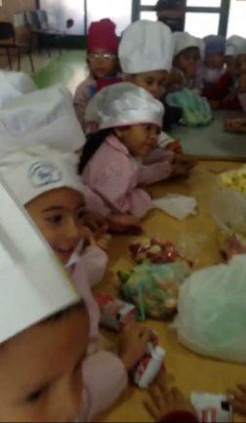 | 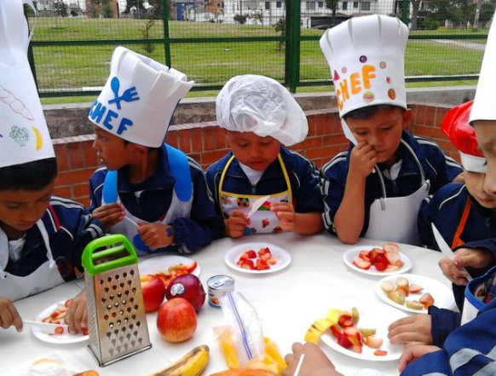
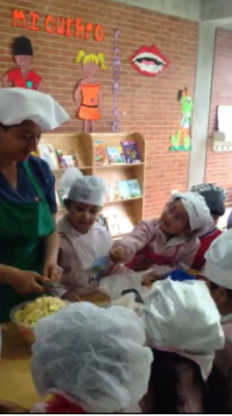 | 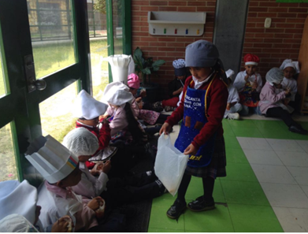
Transicion 1, 2,3” y Jardin explorando, imaginando y cocinando
Baile tradicional 20 de julio: “Colombia tierra querida”
En esta experiencia significativa se buscó implementar estrategias como teatro, bailes, música, payasos, lectura de imágenes, música folclórica, cuentos, rondas infantiles las cuales permitieron la interacción con el otro, juego de roles en la cual se logró una mejor socialización, de la misma manera las familias jugaron un papel bastante importante debido a la actitud que mostraban acompañando sus hijos en este proceso, realizaron trajes, ayudaron a su niño y niña en la participación del baile brindándoles confianza y dándoles esa seguridad acompañamiento que tanto se necesitaba. En ese momento no existía si no solo salir a ese auditorio y mostrar una pequeña puesta en escena que tanto habían deseado nuestros niños y niñas en primera infancia, ese su baile, nuevamente la muestra artística habla por cada niño y niña de primera infancia, despertando sus habilidades y buscando potenciarlas a través del folclor de Colombia.
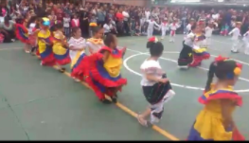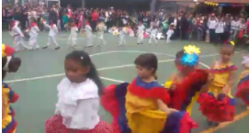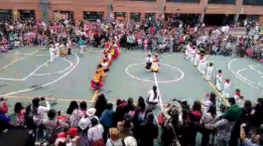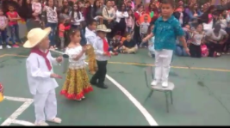
Jardín, Transición 1, 2 Y 3

Semana de verano
Se continúa en el mes de agosto ofreciendo el plato fuerte para el año, este plato de la semana de verano en el colegio castilla el plato que se encargaría de transformar pensamientos entre docentes y realmente unirnos como equipo de primera infancia, necesitábamos de la experticia de los chef quienes poseían sin número de conocimiento para apoyarnos en esta cocina y la innovación que los agentes educativos ,auxiliar de aula, salud, psico podíamos ofrecer en pro de nuestro único objetivo, nuestra primera infancia, era apuntar a un mundo nuevo en el cual la niña y el niño fueran los autores principales de esta semana de verano, que sus pensamientos volaran mucho más de lo que concebían, que sus preguntas y las no respuestas que nosotros podíamos dar, las descubrieran a través de una semana llena de experiencias significativas. Fue así como se dio paso a un sin número de momentos y espacios para disfrutar en esa edad privilegiada en la cual lo único que interesa es jugar y disfrutar.
Se abre paso a una semana con día de parque con cometas, las docentes titulares gestionando los espacios, permisos, para realizar esta semana diferente que marcaría la historia de la primera infancia. Se vivió experiencias significativas en las cuales estuvieron Cometas, gimnasia rítmica, rincones de aprendizaje, secuencias, pista jabonosa, rana, y el bum del momento la arenera con piscina movibles. Esta semana fue la unión de tantas actividades, fuerzas unidas entre la rectora del colegio que siempre ha creído en una educación inicial, titulares de la jornada mañana y tarde, agentes educativos, apuntándole a una excelente propuesta educativa inicial.
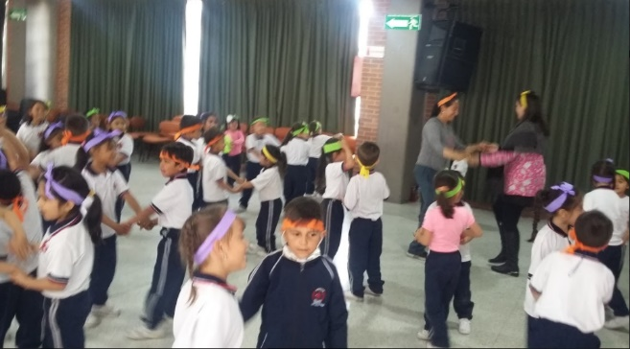 | 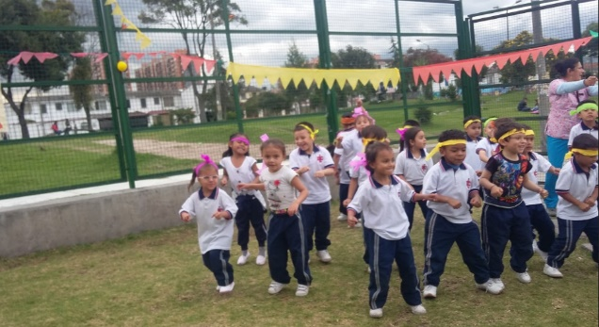
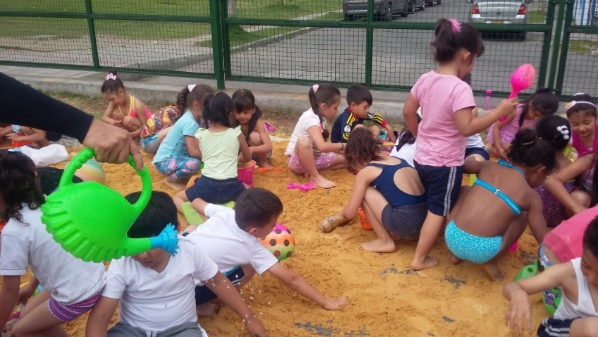 | 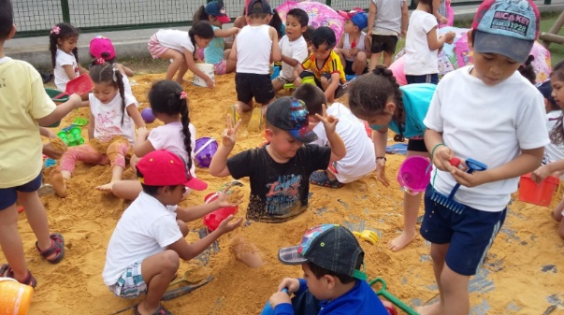
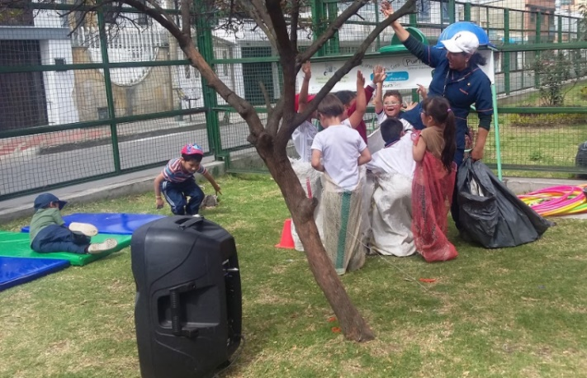 | 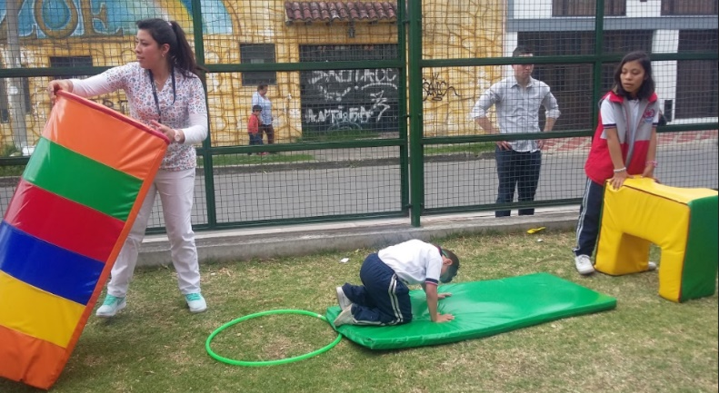
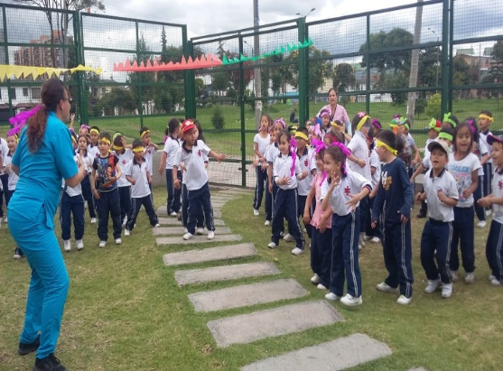 | 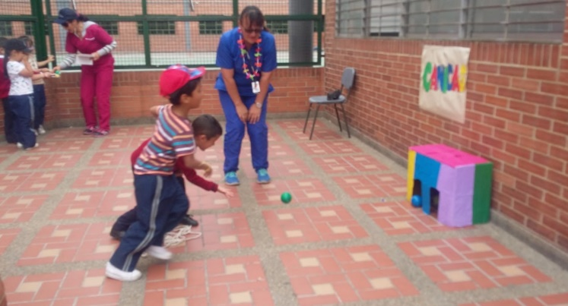
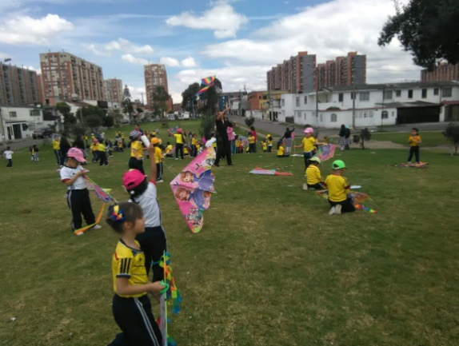 | 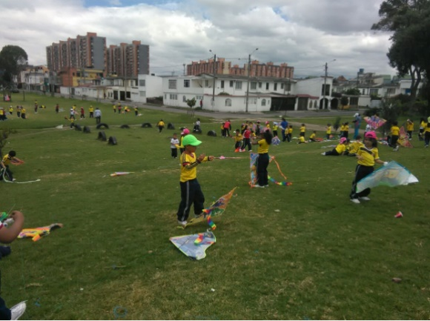
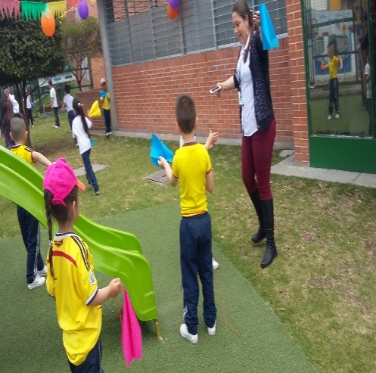 | 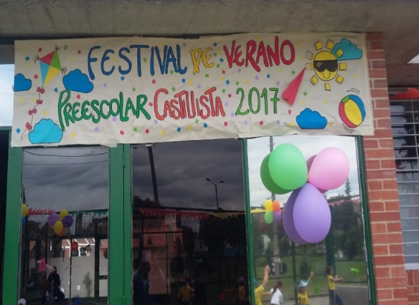
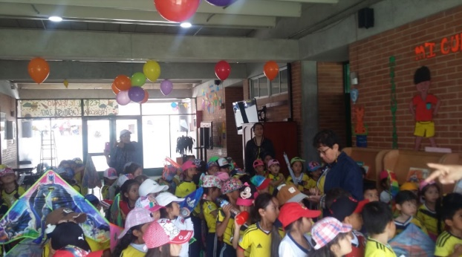 | 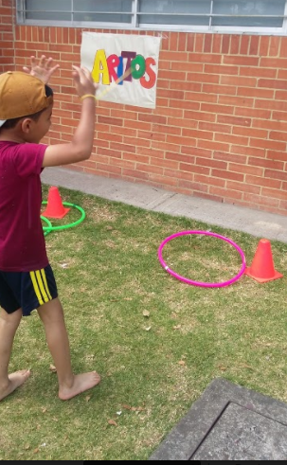
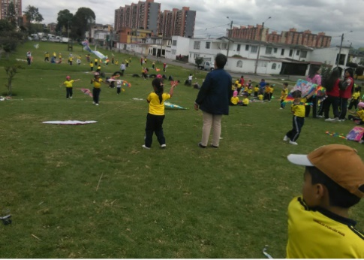 | 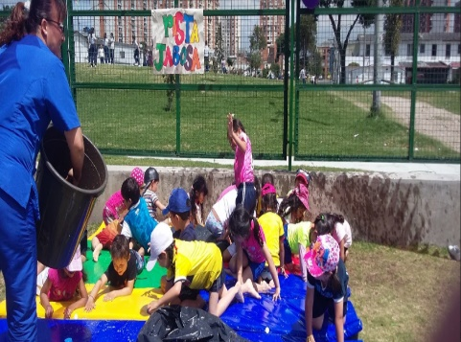
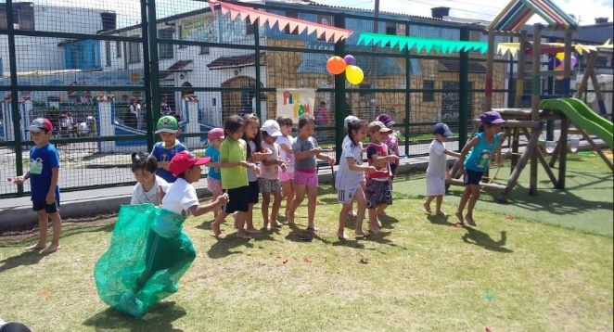 | 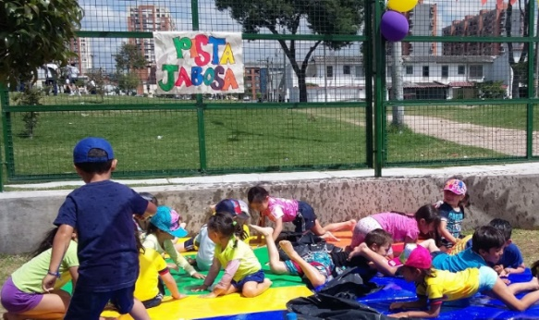

Jardín, Transición 1,2,3

Día de la familia, ronda infantil y revista
Se continua con actividades que logren involucrar a las familias con sus hijos en este día el compartir, la expectativa de observar sus niños y niñas, hace que la experiencia sea as disfrutable enriquecedora, se proponen dos puestas en escena que ayudan ene el desarrollo integral de los niños y niñas.
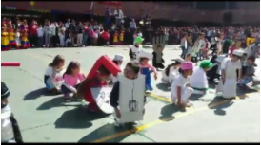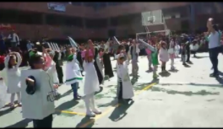
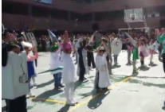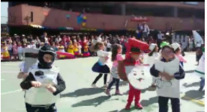
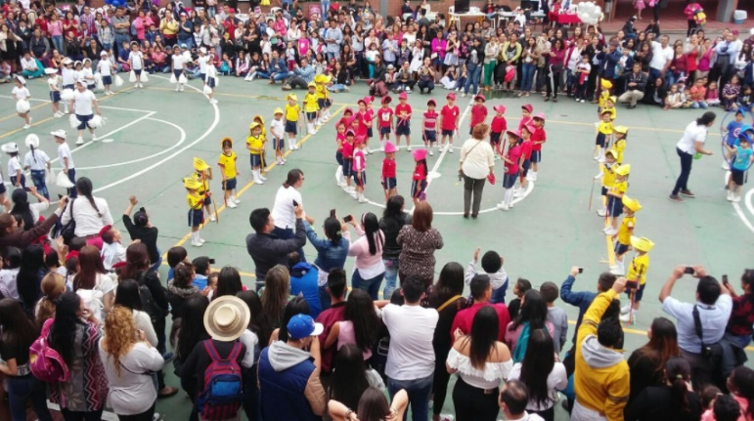

Jardín, Transición 1,2,3
Actividades propuestas en el transcurso del año
Se resaltan algunas actividades que ayudaron en el trabajo grupal con titulares, rectora y equipo Colsubsidio, articulando sus prácticas en beneficio de la primera infancia.
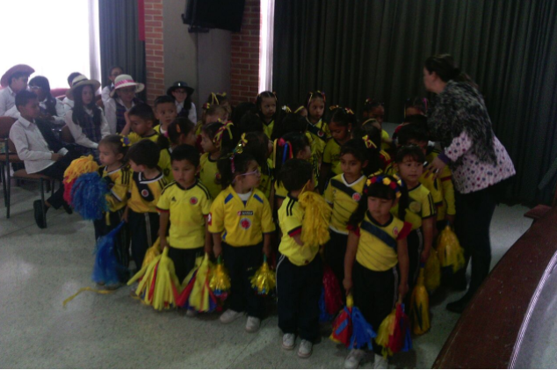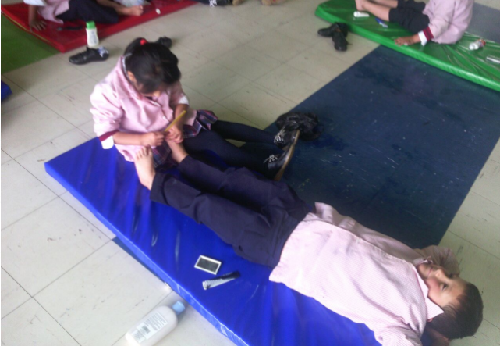
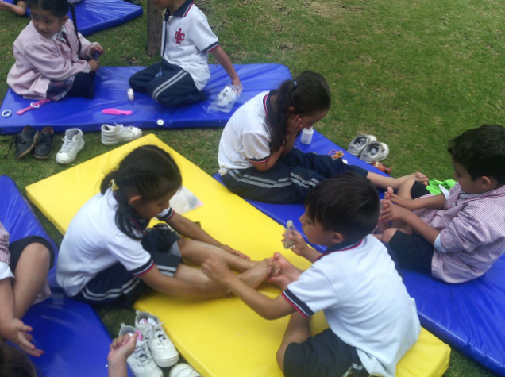
Día del estudiante
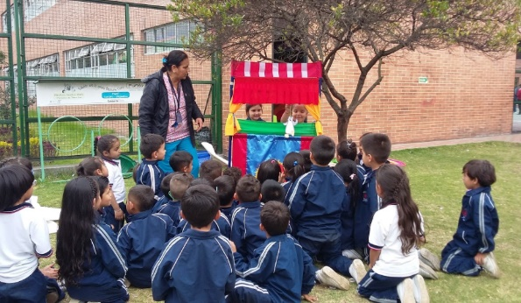 | 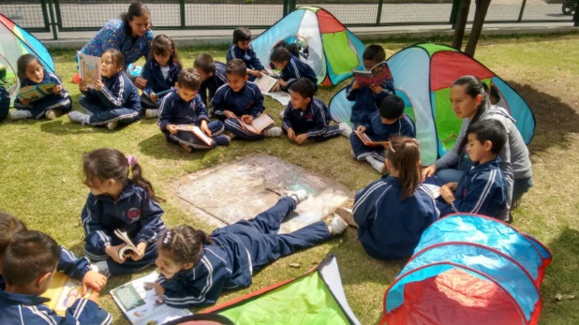
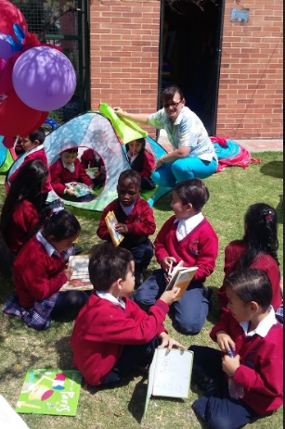 | 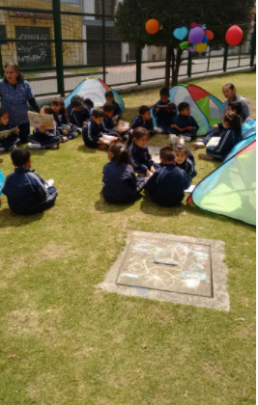

Jardín, Transición 1,2,3
Al observar las experiencias que se plantearon en el transcurso del año se logra observar la articulación que se logra obtener con las docentes de primera infancia, de la misma manera se
Docentes de primera infancia Colegio Castilla
Al terminar con este excelente trabajo del año en el Colegio Castilla, se logra observar que finalmente después de momentos álgidos, días un poco difíciles, la resistencia al cambio al innovar, al permitir en niños y niñas de primera infancia un nuevo mundo, donde el autor y el artífice de la historia es el, donde sus cuentos, comentarios, pensamientos, preguntas, imaginación, sonrisas, el miedo a lo desconocido, la suspicacia, la perseverancia de cada niño y niña cobraba vida en cada uno de ellos, el cual se pudo culminar con gran éxito, al momento de ser perseverantes, al momento en el que el adulto en este caso las docentes titulares y los agentes educativos lograron articular sus experiencias y buscan solo y exclusivamente el bienestar de los niños y niñas, del mismo modo buscan ser mediadores, guías y lo mejor de este gran “plato en pro del desarrollo integral en primera infancia”.
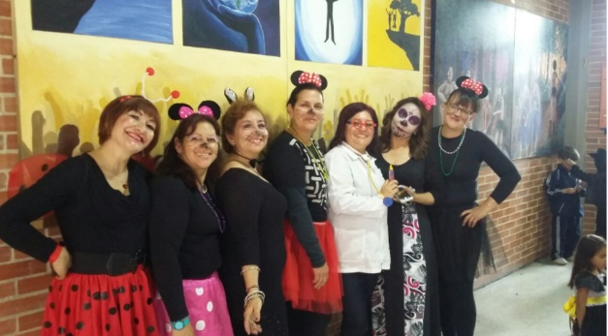 | 